FOCUS SUR LES MAISONS DE REPOS DE BRUXELLES ET DE WALLONIE

PANDEMIE DE COVID-19

(Note – ETUDE MUTUALITES LIBRES)

Introduction

La Belgique n’a malheureusement pas été épargnée par la pandémie de Covid-19 qui a fait des ravages dans le monde entier. Nous comptons aujourd’hui dans notre pays plus de 25.000 décès dont une grande partie parmi les résidents en maison en repos. Selon les données de Sciensano, 51% des personnes décédées du Covid-19 seraient des résidents en maison de repos. La gestion et la prise en charge de ces personnes par les maisons de repos ont souvent fait l’objet de nombreuses critiques, ce qui a pu conduire les citoyens vers un manque de confiance envers ces institutions. Sur base de ces éléments, il est bien possible que cette méfiance induise les personnes âgées et leurs proches à ne se rendre en maison de repos qu’en ultime recours, lorsque le maintien à domicile devient impossible. Cela pourrait ainsi avoir pour conséquence des entrées en maison de repos tardives avec des profils de dépendance plus sévères qu’auparavant. Nos données administratives nous permettent de voir si la mortalité a bien été excessive en maison de repos et si nous avons bien assisté à un glissement vers des entrées en maison de repos plus tardives avec des profils de dépendance plus sévères.
En Belgique, comme dans la plupart des autres pays industrialisés, l’utilisation de médicaments parmi les personnes âgées, et plus particulièrement parmi les résidents en maison de repos, est élevée. Ces personnes souffrent souvent de plusieurs affections (chroniques) et utilisent différents médicaments en même temps pour les traiter. Pour les résidents en maison de repos pour personnes âgées (MRPA) ou en maison de repos et de soins (MRS), l’usage des psycho-médications (antidépresseurs et antipsychotiques) est particulièrement élevé. L’étude des Mutualités Libres publiée en 2014 a montré que 53% des résidents en maison de repos en Belgique étaient sous antidépresseurs et 36% sous antipsychotiques. La sixième et dernière enquête de Sciensano, qui porte sur les personnes âgées de 18 ans et plus, a montré que les troubles anxieux et dépressifs ont fortement augmenté pendant la crise sanitaire par rapport à l’année 2018 : la prévalence des troubles anxieux est passée de 11% à 23% entre 2018 et le mois d’avril 2020 (pic de l’épidémie), tandis que celle des troubles dépressifs est montée de 9,5% à 20% pendant cette même période. Sur base de nos données administratives de remboursements de médicaments, il nous est possible de voir comment l’utilisation d’antidépresseurs et d’antipsychotiques a évolué lors de la pandémie de Covid-19 parmi les résidents en maison de repos. Cette analyse nous permettra de dire si la pandémie de Covid-19 a été accompagnée ou non d’une hausse de l’usage de médicaments (et plus particulièrement les antidépresseurs et les antipsychotiques) parmi les résidents en maison de repos. Il sera alors possible de voir si le ressenti de la population, à savoir une dégradation des problèmes de santé mentale pendant la crise sanitaire, s’observe également chez les résidents en maison de repos.

La recherche internationale a démontré que l’utilisation considérable de médicaments parmi les personnes âgées peut conduire à la polymédication et à l’apparition d’effets indésirables. Il est donc important d’encourager l’utilisation rationnelle et efficiente des médicaments, et plus particulièrement les antipsychotiques et les antidépresseurs, ainsi que l’instauration de mesures non-médicamenteuses qui peuvent améliorer la situation du patient. Nous pensons, par exemple, à un accompagnement psychologique structurel pour les résidents au sein de la maison de repos.

Par ailleurs, il faut également agir en amont de manière préventive pour préserver la bonne santé mentale du résident. A ce titre, nous plaidons pour renforcer la participation active des résidents dans la vie des maisons de repos. Nous estimons également qu’il faudrait systématiser des activités et animations favorisant l’autodétermination et l’estime de soi.

Dans cette note, on analyse alors la situation des maisons de repos de Bruxelles et de Wallonie pendant la pandémie de COVID-19 selon plusieurs axes. Premièrement on analyse la mortalité en maison de repos parmi les membres des Mutualités Libres. Puis on étudie le profil de dépendance des nouveaux résidents des maisons de repos. Finalement, on explore le recours des résidents aux médicaments remboursés par l’assurance-maladie, et plus particulièrement la polymédication, les antidépresseurs et antipsychotiques. On compare la situation en 2019 à celle de 2020 afin de faire un parallèle entre la situation pré et post-COVID.

Méthodologie

Notre analyse porte uniquement sur les institutions en régions de Bruxelles et Wallonie et les années 2019 et 2020.
Dans un premier temps, nous suivons la mortalité mensuelle en maison de repos en 2019 et 2020. Nous utilisons l’échelle de Katz pour évaluer le profil des décédés. Cette échelle est utilisée pour déterminer le degré de dépendance physique et psychique d’une personne et elle varie de O (les personnes totalement indépendantes physiquement et psychiquement) à Cd (les personnes dépendantes physiquement et souffrant de démence diagnostiquée). Pour cet exercice on regroupe ces catégories en 2 profils : les résidents non-dépendants (catégories O et A) et les résidents dépendants (catégories B, C, D, Cd, Cc) .
Dans un deuxième temps, nos analyses portent sur l’évolution du profil des nouveaux entrants en maison de repos entre février 2019 et fin 2020. Nous utilisons ici aussi le degré de dépendance des nouveaux résidents pour caractériser notre population.
Dans un troisième temps, nous nous intéressons à l’évolution de la proportion de personnes (hyper)polymédiquées et du nombre de médicaments différents (moyenne et médiane) utilisés par les résidents en maison de repos (selon le lieu d’implantation) entre les années 2013 et 2020. Nous analysons enfin l’évolution de la proportion d’utilisateurs d’antidépresseurs et d’antipsychotiques parmi les résidents en maison de repos (également selon le lieu d’implantation) entre les années 2013 et 2020.

Mortalité en maison de repos

Le nombre de décès a été anormalement élevé lors des deux vagues de la pandémie dans les maisons de repos de Bruxelles et de Wallonie, mais la première vague a été beaucoup plus mortelle. En 2020, nous comptons un tiers de décès en plus par rapport à 2019 dans les maisons de repos de ces deux régions : +39% de décès à Bruxelles et +31% en Wallonie.
La figure 1 montre le nombre de décès, et les taux de mortalité mensuels (en pourcentages), en maison de repos selon le profil de dépendance en 2019 et 2020. Premièrement, nous constatons une surmortalité importante lors des deux vagues de la pandémie de Covid-19 (plus particulièrement aux mois de mars et novembre 2020 qui sont les pics de l’épidémie) : en avril 2020, le nombre de décès a été plus de 3 fois supérieur à Bruxelles par rapport à 2019 et 2,5 fois supérieur en Wallonie. En novembre 2020, il a été 2 fois supérieur à Bruxelles et en Wallonie par rapport à 2019. Cette surmortalité excessive se montre aussi dans les taux de mortalité : pendant les deux vagues les taux de mortalité mensuels étaient largement supérieurs aux taux observés avant ou après. En 2020 les taux de mortalité des dépendants et non-dépendants étaient alors considérablement supérieurs aux taux de 2019 : respectivement 3,5% et 0,9% vs. 2,6% et 0,6%. Les différences entre Bruxelles et Wallonie dans les taux de mortalité en 2020 sont petites mais Bruxelles connaissait un taux de mortalité des non-dépendants plus bas que la Wallonie en 2019 : 0,5% vs. 0,7%. Notons que la surmortalité élevée en maison de repos a été observée plus tôt à Bruxelles (avec une hausse du nombre de décès de 85 % en mars 2020 par rapport à 2019) qu’en Wallonie où la hausse est limitée à 13 %. La deuxième vague se présentait déjà en octobre en Wallonie (avec une hausse du nombre de décès de 50 % en octobre 2020 par rapport à 2019) mais seulement en novembre à Bruxelles.
La figure 1 montre également le nombre de décès selon le profil de dépendance. On observe que la surmortalité a touché aussi fort les résidents dépendants que les non-dépendants : la surmortalité pour les résidents non-dépendants en 2020 était de 32% or que la surmortalité des résidents dépendants était de 33%. Les taux de mortalité restaient quand-même plus élevés pour les résidents dépendantes comparés aux résidents non-dépendantes. La surmortalité des résidents dépendants est comparable dans les deux régions : +37% à Bruxelles et +32% en Wallonie en 2020 comparée à 2019. La surmortalité des résidents non-dépendants s’avère beaucoup plus important à Bruxelles qu’en Wallonie : +57% à Bruxelles et +20% en Wallonie.
Figure 1: Nombre de décès et taux de mortalité en maison de repos. Source : Mutualités Libres
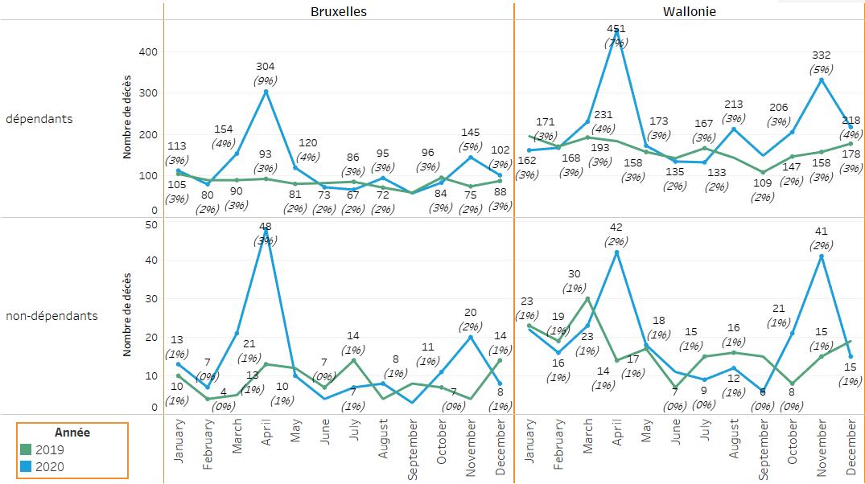

Profil des nouveaux résidents en maison de repos

La figure 2 montre le profil de dépendance des nouveaux résidents qui entrent en maison de repos en Wallonie ou à Bruxelles en 2019 et 2020. Nous constatons, lors de la première vague de la pandémie (mars-juin 2020), une forte diminution dans le nombre de nouvelles entrées en maisons de repos dans les deux régions : à Bruxelles, le nombre de nouvelles entrées était inférieur de 33 % dans la période février-décembre 2020 par rapport à la même période en 2019 et en Wallonie le nombre était inférieur de 29 %. Comme il y a plus de résidents de maisons de repos en Wallonie, la diminution était plus importante en Wallonie qu’à Bruxelles en termes absolus: -998 vs -545.
La diminution entre 2019 et 2020 du nombre des nouveaux résidents s’observe plus chez les non-dépendants que chez les dépendants: dans la période mars-décembre 2020 on observe une diminution de 47% en Wallonie et 41% à Bruxelles des entrées des profils non-dépendants par rapport à la même période en 2019. Pour les profils dépendants on observe sur ces périodes ci-mentionnées une diminution plus légère (-22%). Nos données nous montrent que, par conséquent, la part des non-dépendants parmi les nouveaux résidents a diminué entre 2019 et 2020 : de 43% à 34% à Bruxelles et de 36% à 30% en Wallonie.
A cause d’un taux e mortalité plus important et moins d’entrées en maison de repos en 2020, le nombre des membres des Mutualités Libres qui résident en maison de repos à Bruxelles et en Wallonie a diminué entre janvier 2019 et décembre 2020 de 6.5%.
Figure 2: Nombre de nouvelles entrées en maison de repos. Source : Mutualités Libres
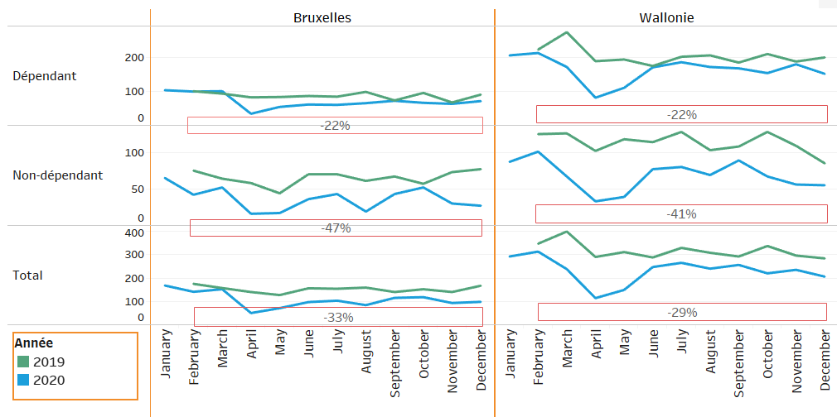

Consommation de médicaments

Polymédication et hyperpolymédication

La figure 3 montre une baisse (entre 2013 et 2020) de la proportion de résidents en maison de repos polymédiqués (c’est-à-dire utilisant au moins 5 médicaments différents pendant une année) et hyperpolymédiqués (au moins 10 médicaments différents) aussi bien à Bruxelles qu’en Wallonie. La diminution semble toutefois plus forte à Bruxelles, qui compte proportionnellement moins de personnes (hyper)polymédiquées qu’en Wallonie. Entre 2013 et 2020, la proportion de résidents polymédiqués est passée de 51 % à 41 % à Bruxelles et de 57 % à 51 % en Wallonie. Pour les personnes hyperpolymédiquées, leur proportion passe de 7 % à 5 % à Bruxelles et de 10 % à 7 % en Wallonie.
Figure 3: Polymédication et hyperpolymédication parmi les résidents en maison de repos. Source : Mutualités Libres

La figure 4 montre une diminution (entre 2013 et 2020) du nombre de médicaments utilisés (moyenne et médiane) par les résidents en maison de repos aussi bien à Bruxelles qu’en Wallonie. Ce constat est également valable pour les médicaments utilisés de manière régulière/chronique, c’est-à-dire pendant au moins 90 jours pendant l’année. Notons que les résidents de maisons de repos implantées à Bruxelles utilisent moins de médicaments que ceux qui résident en Wallonie.
Figure 4: Moyenne et médiane du nombre de médicaments utilisés par les résidents en maison de repos. Source : Mutualités Libres

Contrairement aux deux précédentes figures où nous constations une évolution favorable, la proportion d’utilisateurs d’antidépresseurs parmi les résidents en maison de repos reste élevée et relativement stable à Bruxelles et en Wallonie entre 2013 et 2020 (figure 5). Aussi bien en 2013 qu’en 2019 et 2020, un peu plus de la moitié des résidents en maison de repos ont utilisé au moins un antidépresseur et près de la moitié d’entre eux ont utilisé de manière chronique ces médicaments (c’est-à-dire pendant au moins 90 jours dans le courant d’une année). Cela témoigne que les utilisateurs d’antidépresseurs sont principalement des utilisateurs réguliers/chroniques. La situation à Bruxelles ne diffère pas significativement de celle de la Wallonie.
Figure 5: Proportion d'utilisateurs d'antidépresseurs en maison de repos. Source : Mutualités Libres

La figure 6 montre une baisse (entre 2013 et 2020) de la proportion d’utilisateurs d’antipsychotiques en maison de repos à Bruxelles et en Wallonie. Dans ces deux régions, environ un résident en maison de repos sur trois a utilisé au moins un antipsychotique pendant les années 2013, 2019 et 2020. Contrairement aux antidépresseurs, seulement une petite partie (environ un tiers) des utilisateurs d’antipsychotiques utilisent ces médicaments de manière régulière (au moins 90 jours) pendant l’année. Si on compare la Wallonie à Bruxelles, nous constatons que les résidents en maison de repos en Wallonie sont proportionnellement plus nombreux à utiliser des antipsychotiques de manière occasionnelle alors que la situation est similaire pour les utilisateurs réguliers.
Figure 6: Proportion d'utilisateurs d'antipsychotiques en maison de repos. Source : Mutualités Libres

Conclusion

Il ressort de nos analyses des décès anormalement élevés lors des deux vagues de la pandémie dans les maisons de repos des deux régions, mais la première a été beaucoup plus mortelle. En 2020, nous comptons un tiers de décès en plus par rapport à 2019. À Bruxelles la surmortalité était plus élevée qu’en Wallonie (39% vs 31% de surmortalité). Autant les résidents dépendants que les résidents non-dépendants en maison de repos ont fait face à des taux de mortalité élevés pendant les deux vagues de la pandémie en 2020 et la surmortalité est presque la même pour ces deux groupes en 2020. Les taux de mortalité des résidents dépendants étaient plus élevés par rapport aux résidents non-dépendants en 2020 (3,6% vs. 0,9%) comme en 2019 (2,6% vs. 0,6%).
En 2020 le nombre de personnes qui entrent en maison de repos a fortement diminué en comparaison avec 2019 : pendant la période février-décembre 2020 on observe entre 29% (Wallonie) et 33% (Bruxelles) en moins de nouveaux entrants en maison de repos par rapport à la même période en 2019. La diminution s’observe plus chez les personnes non-dépendantes que chez les personnes dépendantes. Le profil des nouveaux résidents a conséquemment alors changé entre 2019 et 2020 : la part des dépendants parmi les nouveaux entrants a augmenté. Vers la fin de 2020 on observe un petit rattrapage pour les entrées des personnes dépendantes en Wallonie mais les nombres restent nettement inférieurs à ceux de 2019.
Nos analyses ont montré que la polymédication est toujours bien ancrée en maison de repos, même si on remarque tout de même une baisse du nombre médian et moyen de médicaments utilisés parmi les résidents en maison de repos. Cette diminution pourrait faire suite à des mesures d’économies sur les médicaments en maisons de repos, prises dans le cadre du budget des Soins de Santé fédéral 2013, visant d’une part à réduire le ‘volume’ prescrit (via sensibilisation sur la polymédication, feedback sur le profil de prescription, etc.) et d’autre part l’introduction d’un nouveau système de tarification à l’unité en 2015.
Il ressort aussi de cette étude que la proportion d’utilisateurs d’antidépresseurs et d’antipsychotiques n’a pas évolué significativement entre 2013 et 2020. La pandémie de COVID-19 n’a pas accentué cette problématique connue depuis bien longtemps. On ne peut donc pas dire que la proportion d’utilisateurs de ces médicaments a augmenté significativement entre 2013/2019 et 2020 et que la pandémie a aggravé ce problème.
Finalement, au cours de ce travail, nous avons également constaté que le nombre de résidents en maison de repos à Bruxelles et en Wallonie a significativement diminué entre 2019 et 2020 (-6,5%) alors que leur nombre augmentait d’année en année. Cette baisse s’explique certainement par les entrées en maison de repos qui se sont réduites suite aux lourds effets de la crise sanitaire au sein des maisons de repos (nombreuses infections au coronavirus et nombreux décès enregistrés en maison de repos suite à la pandémie) qui ont peut-être induit une réticence à rentrer en maisons de repos.

Recommandations

Santé mentale & bien-être :
- Encourager la prise en charge non médicamenteuse des problèmes de santé mentale en maisons de repos via, par exemple, un accompagnement psychologique structurel des résidents au sein des maisons de repos
- Implémenter une philosophie plus participative des résidents dans la gestion du quotidien en maisons de repos
- Systématiser les activités favorisant l’autonomie et l’estime de soi au sein des maisons de repos
Polymédication :
- Renforcer les efforts de concertation entre les professionnels de la santé et formaliser une évaluation régulière des traitements mis en place qui entourent le résident afin d’évaluer régulièrement le traitement mis en place (efficacité, sécurité, « acceptabilité par le patient »). Le patient et ses proches doivent également être activement impliqués à cet égard.
- Pour soutenir les professionnels de la santé, une directive de polymédication pourrait être élaborée (informations pratiques sur l’évaluation, les personnes impliquées, la base scientifique pour l’évaluation). Des instances nationales, comme le Centre Belge d'Information Pharmacothérapeutique et Farmaka, ont un rôle de premier plan à jouer ici.
Accompagnement des ainés et leurs proches :
- Renforcer l’accompagnement des ainés et leurs proches dans leurs décisions sur les lieux de vie le plus adéquat en fonction de leurs besoins (information sur les services et aides à domicile, alternatives au maintien à domicile, coûts, etc.)

Juillet-août 2021 – Mutualités Libres

Sciensano (2021), “Surveillance COVID-19 en maisons de repos et maisons de repos et de soins : rapport de la semaine 26 (données jusqu’au 29 juin 2021 inclus)“, Bruxelles, Juin 2021.
Mutualités Libres (2014), Analyse de la consommation de médicaments en maison de repos
Sciensano (2021), “Cinquième enquête de santé COVID-19 : résultats préliminaires”, Bruxelles, avril 2021.
INAMI: https://www.riziv.fgov.be/fr/professionnels/sante/infirmiers/soins/Pages/echelle-evaluation-katz.aspx
ING - Maisons de repos: tendances et indicateurs (2018)
INAMI - Tarifer par unité des médicaments délivrés en pharmacie publique aux résidents des MRPA ou MRS https://www.inami.fgov.be/fr/themes/cout-remboursement/par-mutualite/medicament-produits-sante/tarifer-medicaments/Pages/tarifer-unite-medicaments-pharmacie-publique-mrpa-mrs.aspx

